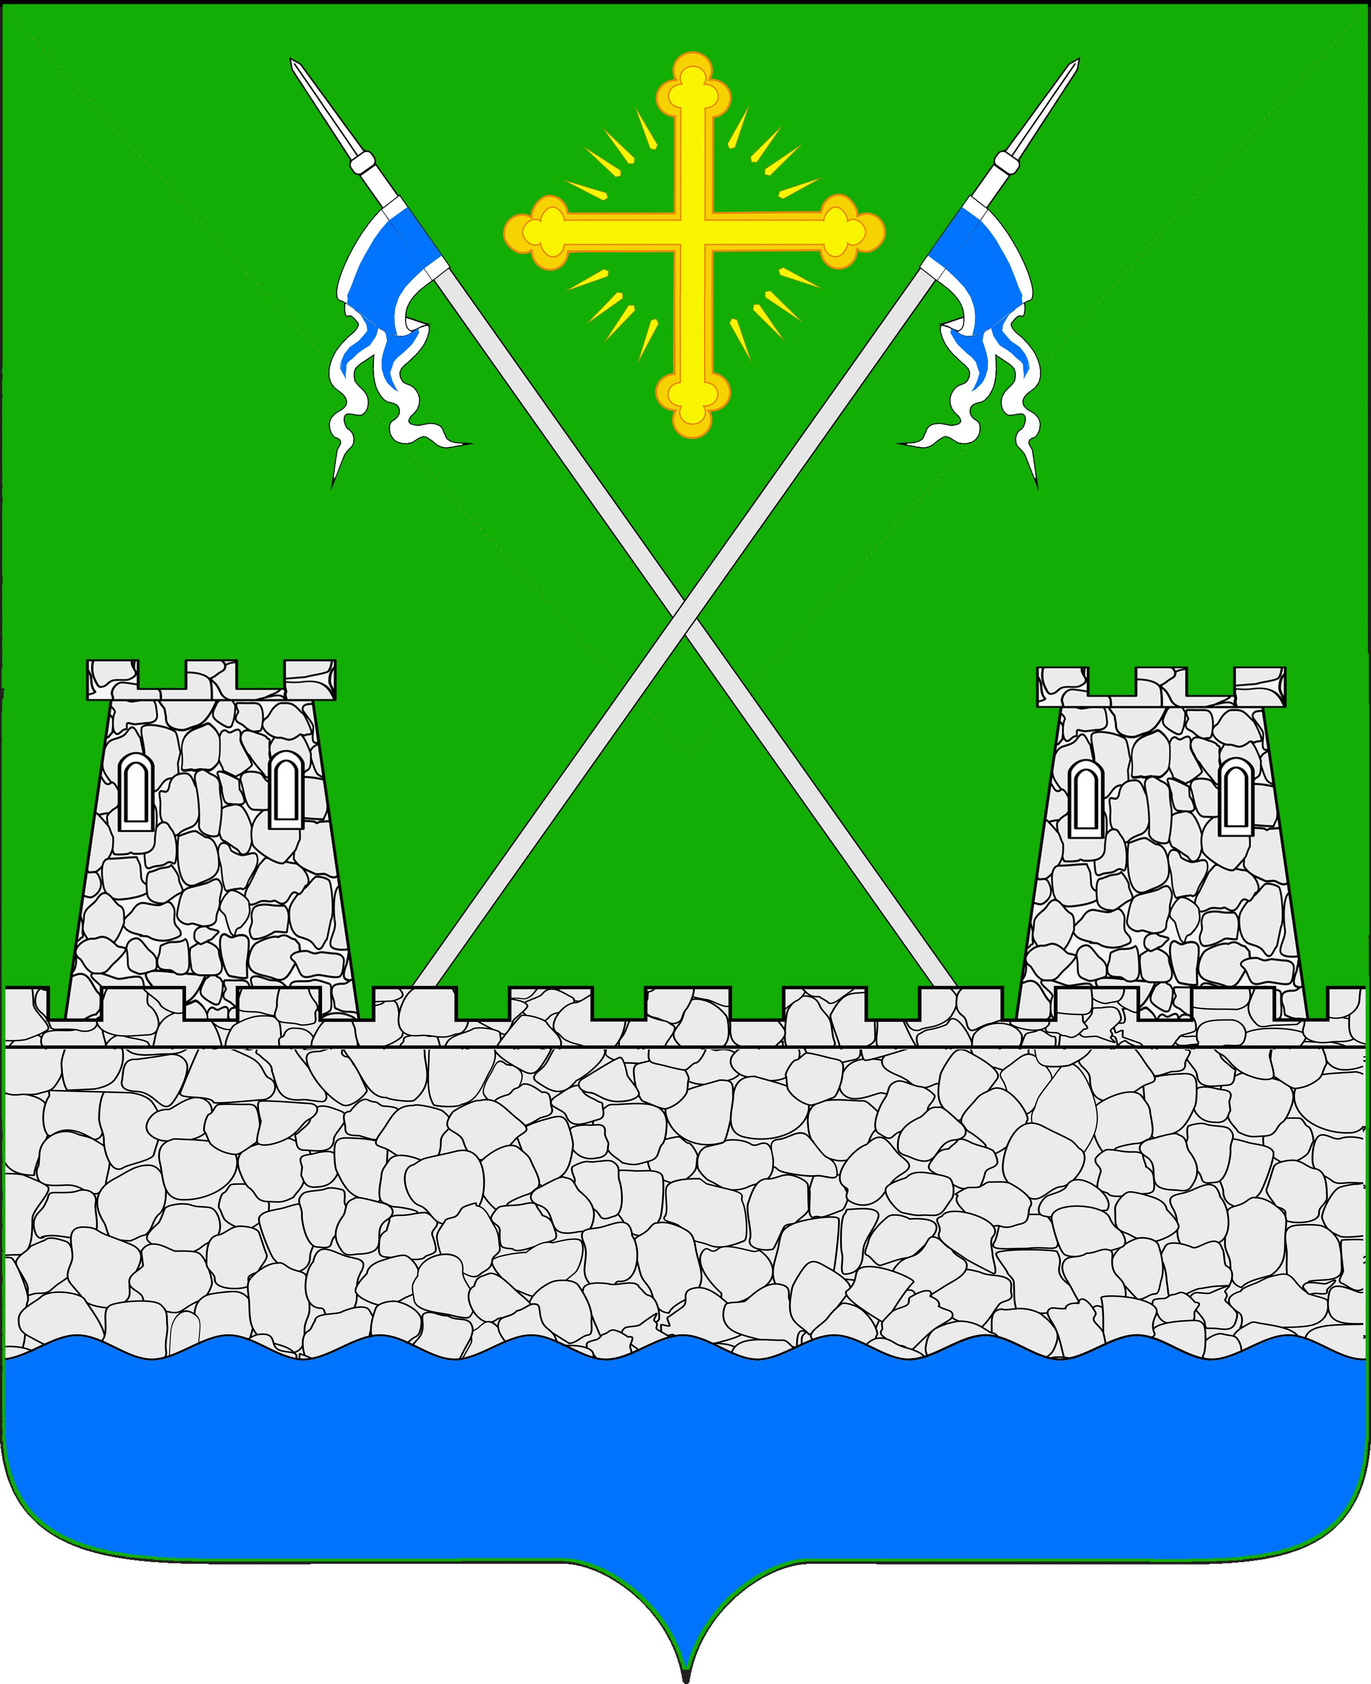

АДМИНИСТРАЦИЯ УБЕЖЕНСКОГО СЕЛЬСКОГО ПОСЕЛЕНИЯ
УСПЕНСКОГО РАЙОНА

ПОСТАНОВЛЕНИЕ

от 2019г. № проект
ст. Убеженская

Об утверждении порядка определения размера платы за увеличение площади земельных участков, находящихся в частной собственности, в результате их перераспределения с земельными участками, находящимися в собственности Убеженского сельского поселения Успенского района на территории Убеженского сельского поселения Успенского района

В соответствии пунктом 5 статьи 39.28 Земельного кодекса Российской Федерации, Законом Краснодарского края от 05 ноября 2002 года № 532-КЗ «Об основах регулирования земельных отношений в Краснодарском крае»
п о с т а н о в л я ю:
1. Утвердить Порядок определения размера платы за увеличение площади земельных участков, находящихся в частной собственности, в результате их перераспределения с земельными участками, находящимися в собственности Убеженского сельского поселения Успенского района, на территории Убеженского сельского поселения Успенского района (прилагается).
2. Обнародовать настоящее постановление в соответствии с Уставом Убеженского сельского поселения Успенского района и разместить на официальном сайте администрации Убеженского сельского поселения Успенского района в сети «Интернет».
3. Контроль за выполнением настоящего постановления оставляю за собой.
4. Постановление вступает в силу со следующего дня после дня его официального обнародования.

Глава Убеженского сельского
поселения Успенского района С.А.Гайдук

ПРИЛОЖЕНИЕ

УТВЕРЖДЕН
постановлением администрации
Убеженского сельского поселения
Успенского района

от _______________ № ______

ПОРЯДОК
определения размера платы за увеличение площади земельных участков, находящихся в частной собственности, в результате их перераспределения с земельными участками, находящимися в собственности Убеженского сельского поселения Успенского района на территории Убеженского сельского поселения Успенского района

1. Настоящий Порядок устанавливает правила определения размера платы за увеличение площади земельных участков, находящихся в частной собственности, в результате их перераспределения с земельными участками, находящимися в собственности Убеженского сельского поселения Успенского района, на территории Убеженского сельского поселения Успенского района (далее - размер платы).
2. Размер платы рассчитывается администрацией Убеженского сельского поселения Успенского района, осуществляющей в отношении земельных участков, находящихся в собственности Убеженского сельского поселения Успенского района, полномочия собственника.
3. Размер платы определяется в размере кадастровой стоимости земельного участка, находящегося в собственности Убеженского сельского поселения Успенского района, рассчитанной пропорционально площади части такого земельного участка или таких земель, подлежащей передаче в частную собственность в результате его перераспределения с земельными участками, находящимися в частной собственности, за исключением случаев, предусмотренных пунктами 4, 5 настоящего Порядка.
4. Размер платы в случае перераспределения земельных участков в целях последующего изъятия подлежащих образованию земельных участков для муниципальных нужд определяется на основании установленной в соответствии с законодательством об оценочной деятельности рыночной стоимости соответственно части земельного участка, находящегося в собственности Убеженского сельского поселения Успенского района, подлежащей передаче в частную собственность в результате перераспределения земельных участков.
5. Размер платы определяется как 15 процентов кадастровой стоимости земельного участка, находящегося в собственности Убеженского сельского поселения Успенского района, рассчитанной пропорционально площади части такого земельного участка, подлежащей передаче в частную собственность в результате его перераспределения с земельным участком, находящимся в собственности гражданина и предназначенного для индивидуального жилищного строительства, ведения личного подсобного хозяйства в границах населенного пункта, садоводства, дачного хозяйства.

Глава Убеженского сельского
поселения Успенского района С.А.Гайдук

